Физические свойства сплавов COFeBSiNb
в кристаллическом и жидком состояниях
Сидоров^{1,2} В.Е., Михайлов¹ В.А., Рожков¹ И.В.,
Зуев¹ П.В., Сушкевич² А.А.
¹Уральский государственный педагогический университет,
Россия, 620017, Екатеринбург, пр. Космонавтов, 26, sidorov@uspu.ru
²Уральский институт ГПС МЧС РФ,
Россия, 620062, Екатеринбург, ул. Мира, 22

Объемно-аморфные металлические сплавы (bulk metallic glasses – BMG) на основе кобальта и железа представляют собой новый класс перспективных материалов благодаря уникальным магнитным, механическим и коррозионным свойствам. Недавно новые аморфные сплавы составов Co₄₆Fe₂₀B_{22-x}Si_{6-x}Nb₆ (x = 0 - 2) [1] и (Co_{1-x}Fe_{x})₆₈B_{21.9}Si_{5.1}Nb₅ (x = 0,1- 0,5) [2] были получены в виде стержней диаметром до 5,5 мм методом закалки в медную изложницу. Исследование магнитных свойств показало, что в аморфном состоянии эти сплавы имеют индукцию насыщения 0.49-0.91 Tл, обладают низкой коэрцитивной силой 0.71-1.58 А/м и характеризуются высокой эффективной проницаемостью $μ=(2\text{.}\text{21}−3\text{.}\text{25})×{\text{10}}^{4}$ при частоте 1 кГц и поле 1 А/м [1,2]. Их электрическое сопротивление уменьшается с понижением температуры и достигает минимума около 30 K. При этом, максимальное снижение удельного сопротивления составляет только 2,7% по сравнению с ρ при комнатной температуре [3]. Положительный температурный коэффициент сопротивления означает, что в процессах рассеяния электронов на фононах преобладают упругие взаимодействия [4].
В тоже время магнитные и электрические свойства данных сплавов при высоких температурах, особенно в жидком состоянии, практически не изучены. Кроме того, их стеклообразующая способность (glass forming ability – GFA) остается достаточно низкой, что сдерживает практическое применение. В настоящей работе мы исследовали электросопротивление и магнитную восприимчивость сплавов базового состава Co₄₇Fe_{20.9}B_{21.2}Si_{4.6}Nb_{6.3} и с добавками галлия и сурьмы. Последние два элемента были выбраны в качестве легирующих добавок потому, что они хорошо удовлетворяют критериям повышения GFA: разница в атомных радиусах с основными компонентами сплава находится в районе 12 %, а системы Co-Ga и Co-Sb характеризуются отрицательными теплотами смешения.
Все исследуемые образцы были получены путем сплавление исходных компонентов (чистота не ниже 99,8%) в вакуумной индукционной печи. Химический состав образцов был проанализирован до и после опытов на атомно-эмиссионном спектрометре с индукционно-связанной плазмой. Магнитную восприимчивость χ изучали методом Фарадея на оборудовании, подробно описанном в [5]. Измерения проводили в процессе нагрева до 1870 К и последующего охлаждения с шагом 5-10 К и изотермическими выдержками по 4-5 минут при каждой температуре. Суммарная погрешность в определении абсолютных значений χ не превышала ± 2 %. Электросопротивление ρ изучали бесконтактным методом во вращающемся магнитном поле (см., например, [6]). Эксперименты были выполнены в режиме непрерывного нагрева и охлаждения со скоростью 2 К/мин. Полная погрешность в определении абсолютных значений ρ не превышала ± 3 %.
Установлено, что магнитная восприимчивость сплавов монотонно убывает с ростом температуры (рис. 1). Никаких аномалий свойства ни при плавлении, ни в жидком состоянии обнаружено не было. Кривые охлаждения совпадают с кривыми нагрева в пределах погрешностей. Добавки галлия и сурьмы понижают абсолютные значения восприимчивости как в кристаллическом, так и в жидком состояниях.

Рис. 1. Температурные зависимости магнитной восприимчивости сплавов Co₄₇Fe₂₁B₂₁Si₅Nb₆ (▲- нагрев, Δ – охлаждение); [Co₄₇Fe₂₁B₂₁Si₅Nb₆]₉₈Ga₂ (♦ - нагрев, ◊ - охлаждение); [Co₄₇Fe₂₁B₂₁Si₅Nb₆]₉₇Ga₃ (• - нагрев; ◦ - охлаждение).

Аппроксимация экспериментальных кривых χ(Т) для жидкого состояния обобщенным законом Кюри-Вейсса позволила рассчитать некоторые электронные характеристики сплавов. В частности, эффективный магнитный момент µ_{eff}, приходящийся на магнитный атом в сплаве, оказался равным 1,9 μ_{B}, что близко к значению, характерному для чистого жидкого кобальта. Добавки галлия и сурьмы практически не влияют на его значение. Плотность электронных состояний на уровне Ферми N(E_{F}) составила 2,2 эв⁻¹ для базового состава и 1,9 эв⁻¹ для сплавов, содержащих 2 % галлия или сурьмы. Отметим, что низкие значения N(E_{F}) для всех составов означают, что уровень Ферми находится возле края 3d-зоны и данные сплавы нельзя рассматривать как хорошие проводники. Установлено, что добавка 3 % Ga увеличивает парамагнитную температуру Кюри θ с 780 до 820 К и, следовательно, усиливает межатомное взаимодействие в расплаве, поскольку θ пропорциональна интегралу перекрытия между соседними атомами. Становится понятно, почему добавки галлия замедляют процесс зародышеобразования и уменьшают размеры кристаллических частиц, возникающих в процессе аморфизации данных сплавов [7]. Напротив, добавка 2 % Sb уменьшает θ до 745 К. Атомы сурьмы «не хотят» встраиваться в существующий ближний порядок в расплаве, а пытаются разрушить его. GFA сплавов, содержащих сурьму, уменьшается.
Температурные зависимости электросопротивления ρ(Т) сплавов Co₄₇Fe₂₁B₂₁Si₅Nb₆ + Ga(Sb) оказались линейными как в кристаллическом, так и в жидком состояниях (рис. 2), а добавки галлия и сурьмы увеличивают абсолютные значения ρ.

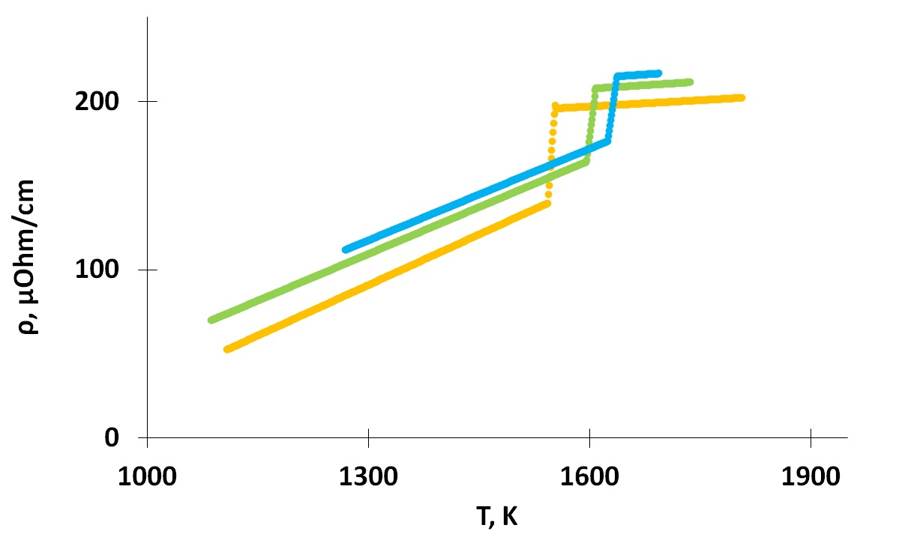

Рис. 2. Температурные зависимости электросопротивление сплавов
• - Co₄₇Fe₂₁B₂₁Si₅Nb₆; • - [Co₄₇Fe₂₁B₂₁Si₅Nb₆]₉₈Ga₂; • - [Co₄₇Fe₂₁B₂₁Si₅Nb₆]₉₇Ga₃.

Показано, что в жидком состоянии зависимости ρ(Т) хорошо описываются уравнением
$ρ=ρ_{0}(1+α(T−T_{L}))$,
где ρ₀ – удельное электросопротивление сплава при температуре ликвидус Т_{L}, α – температурный коэффициент сопротивления.
Концентрационные зависимости электросопротивления ρ(х) могут быть аппроксимированы уравнением
$$ρ(x)=ρ_{\text{base}}+β⋅x$$
где коэффициент β линейно убывает с ростом температуры.
Из политерм χ⁻¹(Т) и ρ(Т) можно определить температуры ликвидус сплавов при нагреве и охлаждении. Значения Т_{L} при нагреве, полученные из магнитных и электрических данных, совпадают друг с другом в пределах ± 3 K, но оказываются существенно выше, чем значение, полученные из ДСК измерений при охлаждении [1,2]. Это свидетельствует, скорей всего, о том, что расплавы CoFeBSiNb склонны к большим переохлаждениям при любых скоростях охлаждения.
Проведенный анализ существующих критериев GFA сплавов показывает, что все они нуждаются в пересмотре. На наш взгляд, наиболее адекватно аморфизующую способность металлических сплавов будет описывать критерий, содержащий температуру ликвидус Т_{L}: ΔT_{L} = T_{L}-T_{g}(или T_{x}). В безразмерном виде он будет выглядеть как 1- T_{g}(или T_{x})/ T_{L}. Здесь Т_{g} – температура стеклования сплава, Т_{х} – температура кристаллизации аморфного сплава.
Работа поддержана грантами РФФИ (№ 13-03-00598-a) и Минобразования РФ.

ЛИТЕРАТУРА

- Q. Man, H. Sun, Y. Dong, B. Shen, H. Kimura, A. Makino, A. Inoue. Intermetallics 18 (2010) 1876.
- Y. Dong, A. Wang, Q. Man, B. Shen. Intermetallics 23 (2012) 63.
- K. Sakasai, K. Ara, H. Itoh, M. Kishimoto, M. Katagiri. Rev. Sci. Instrum. 65 (1994) 1657
- L. Chen, H. Zhang, Y. Chen, H. Liu, Y. Li, X. Dong, K. Chen, Q. Li. Phys. Status Solidi C 9, N 1, (2012) 114.
- N.S. Uporova, S.A. Uporov, V.E. Sidorov. Journal of Rare Earths 29 (2011) 768.
- I.G. Brodova, P.S. Popel, G.I. Eskin. Liquid Metal Processing: Applications to Aluminum Alloys Production. Taylor and Francis, London-New York, 2002.
- V. Sidorov, J. Hosko, V. Mikhailov, I. Rozkov, N. Uporova, P. Svec, D. Janickovic, I. Matko, P. Svec Sr., L. Malyshev. Journal of Magnetism and Magnetic Materials 354 (2014) 35.

